PREFA Kessel 25/60 P.10 nussbraun 11 P.10 Nussbraun

PREFA

Eigenschaften

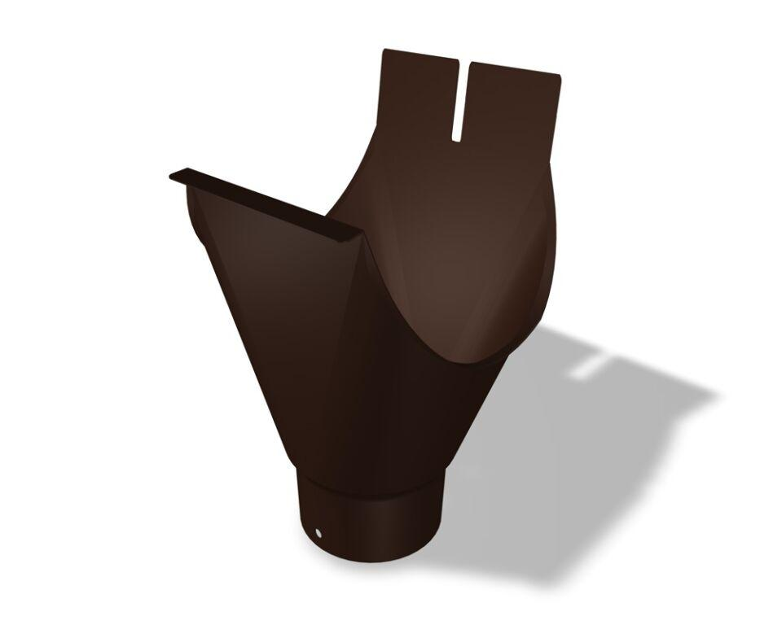

GTIN:

4043111139487

HAN:

200706

Farbton

braun

Oberfläche

pulverbeschichtet

Produkt

Ablaufstutzen

Werkstoff

Aluminium

Breite (mm)

150,00

Länge (mm)

200,00

Nennweite DN

250,00